网站管理操作手册
登陆 2
修改密码 3
其他模块管理 3
SEO基础设置 3
网站登录 4
其他模块管理 5
顶部图片广告 5
底部链接设置 5
底部备案信息 6
添加信息 7
注意细节 9
上传图片 9
分享网站 10
单篇内容实现分页 10

登陆
网址：
用户名：
密码：
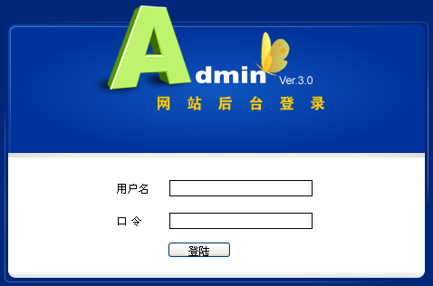
2.进入主页
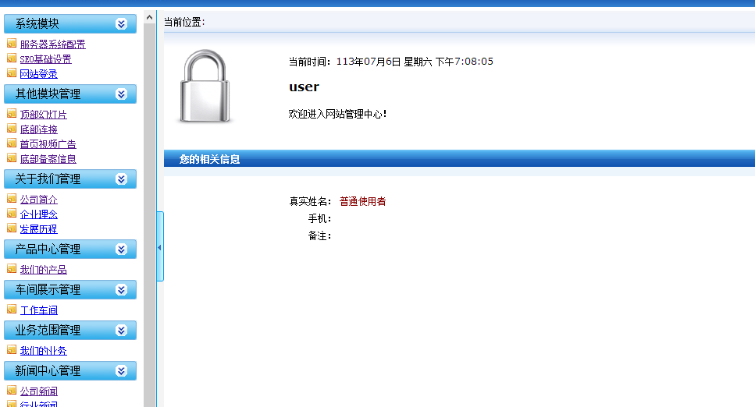

修改密码
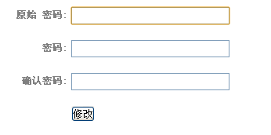

其他模块管理

SEO基础设置
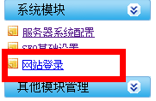
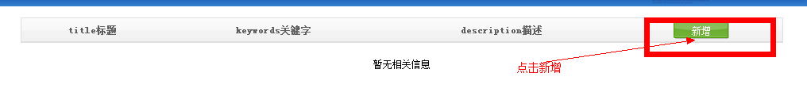
新增
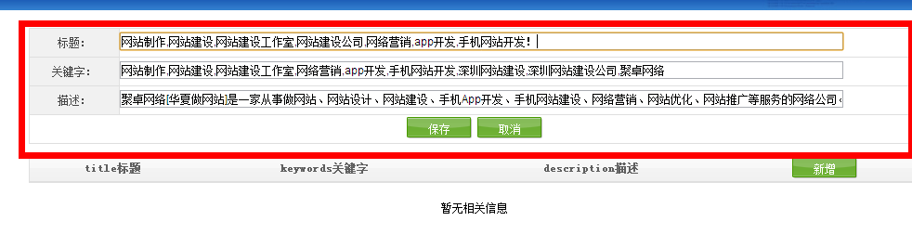
对数据设置SEO参数（添加内容页面）
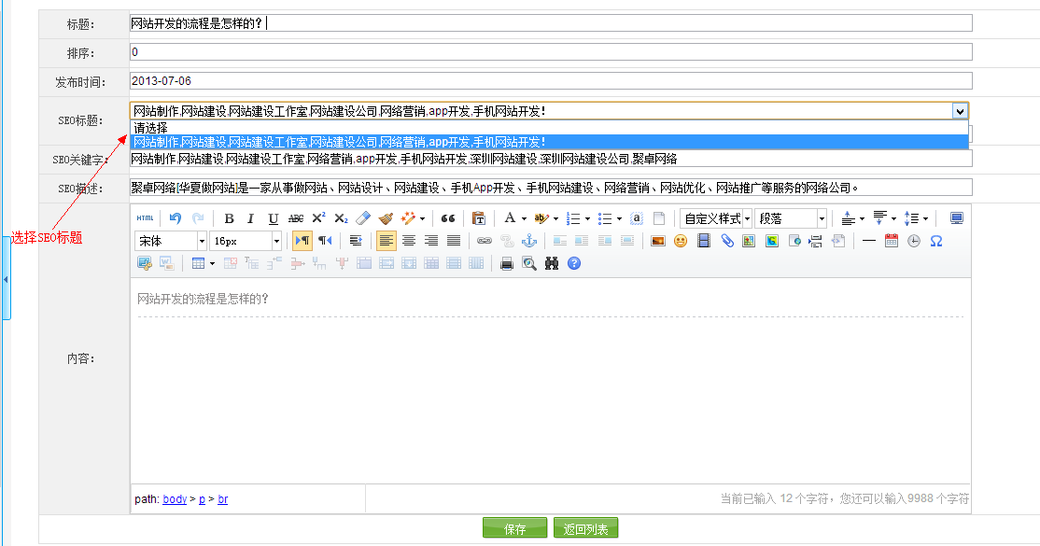

前台展示
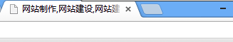
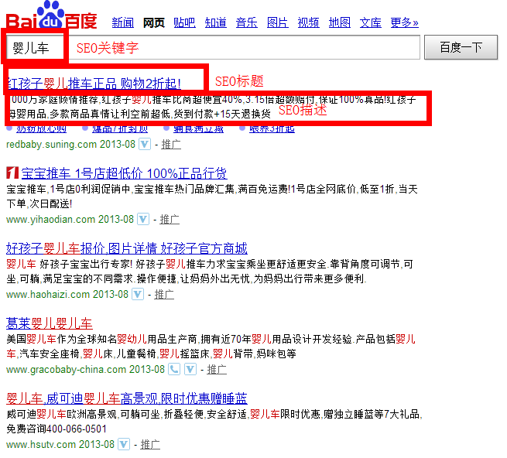

网站登录
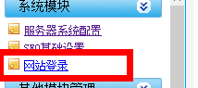
对网站操作员 增删查改

其他模块管理

顶部图片广告
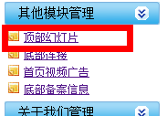
后台操作
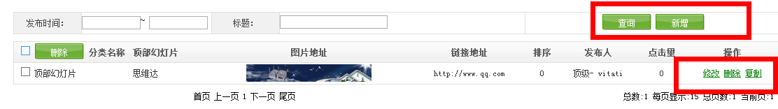
前台展示
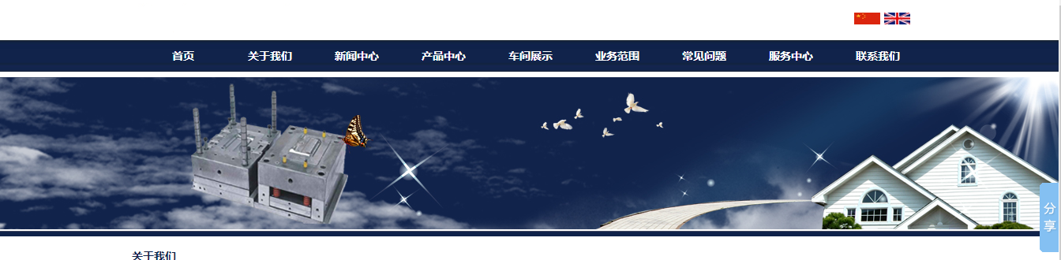

底部链接设置
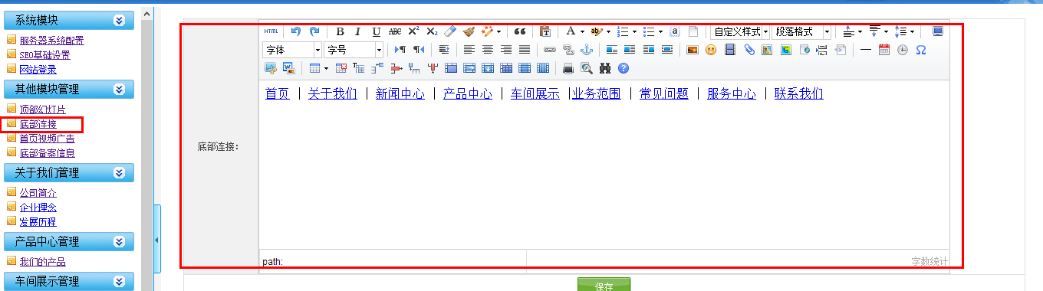
前台展示


底部备案信息
后台操作
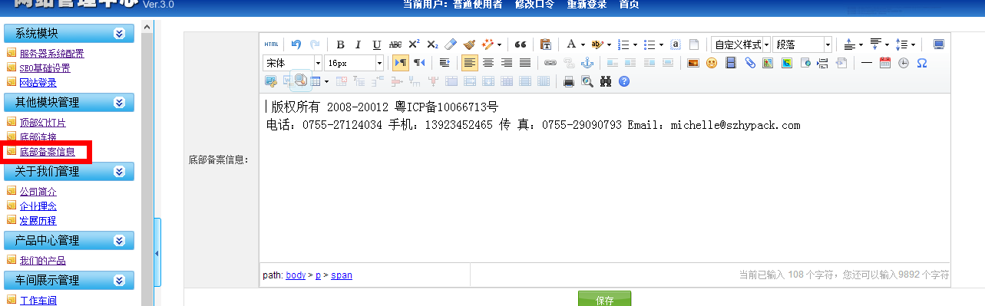
前台展示
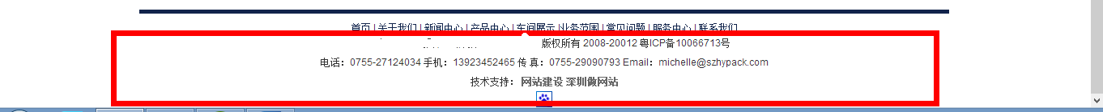

添加信息
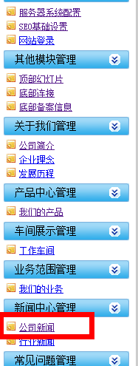(如对新闻中心—>公司新闻栏目进行添加数据)
点击添加

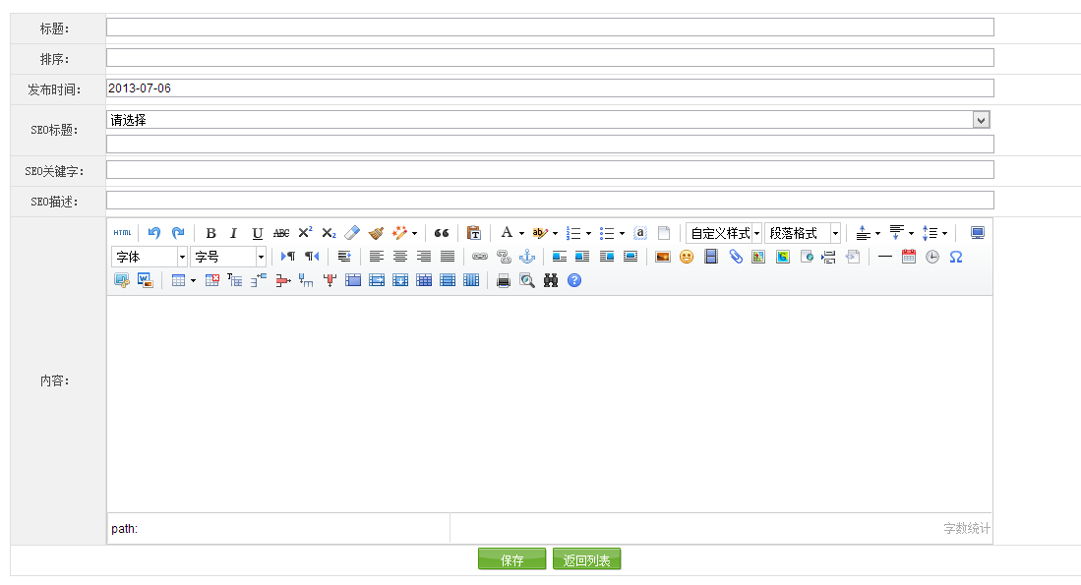
注意:SEO标题 可以在
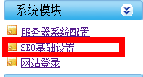进行添加 ，在编辑内容页面进行选择。

填写好信息之后点击保存

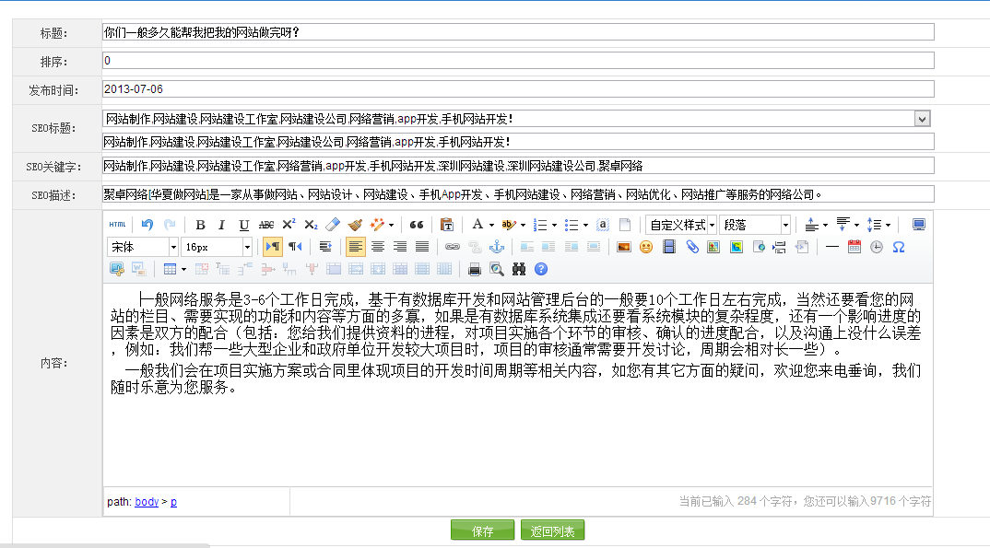

再点击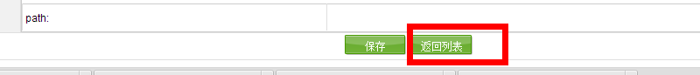
前台展示
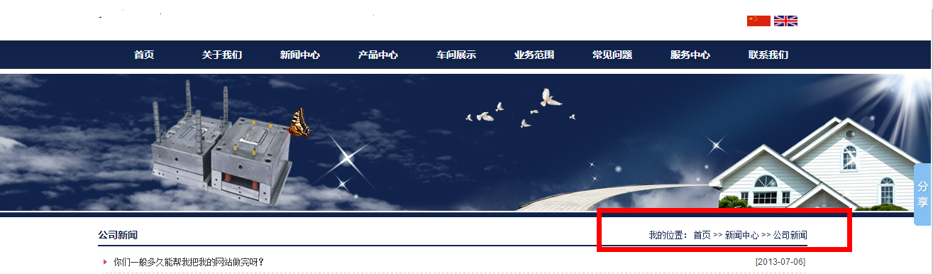
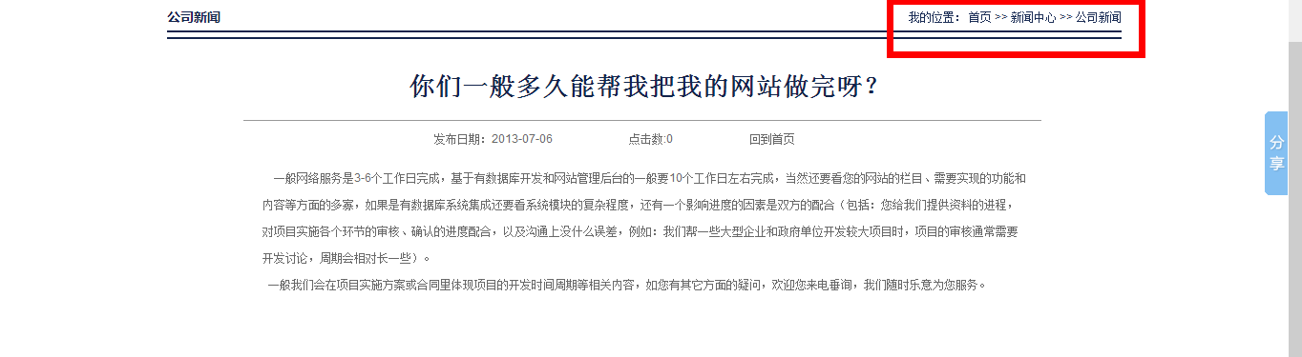

注意细节

上传图片
例：对首页左侧广告位进行添加图片
进入添加页面
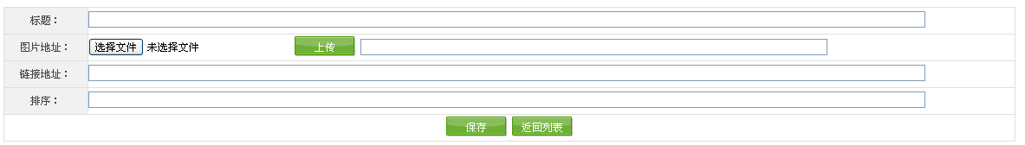
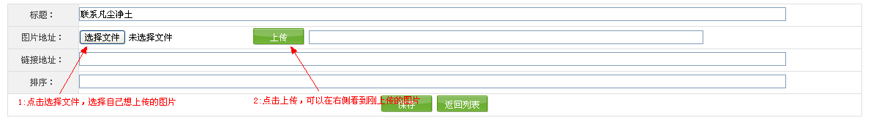
注:选择图片之后必须点击上传按钮才有效。

分享网站
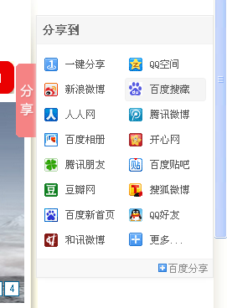
在网站前台的最右端有分享按钮，点击可以将网站分享到其他平台。

单篇内容实现分页
后台操作
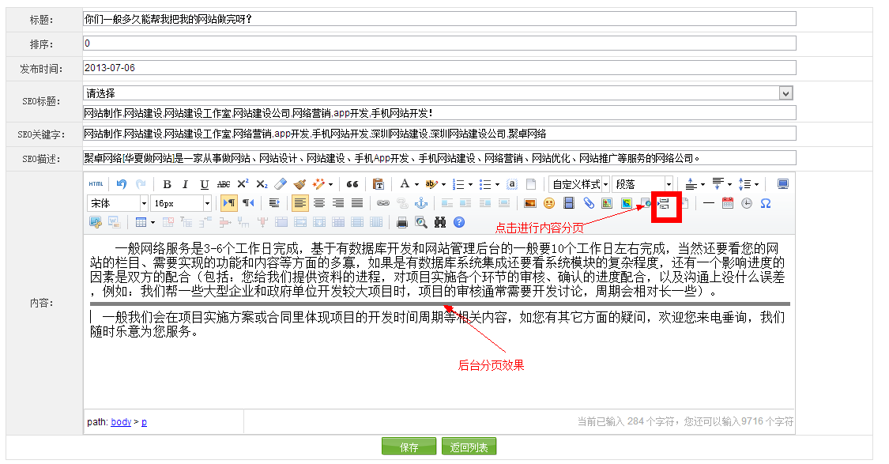
前台展示


